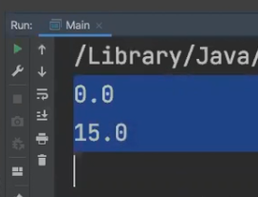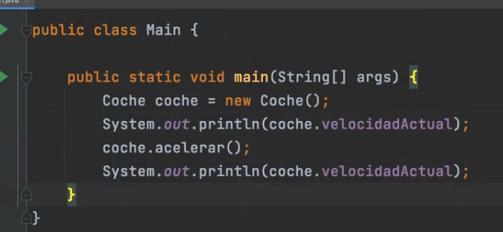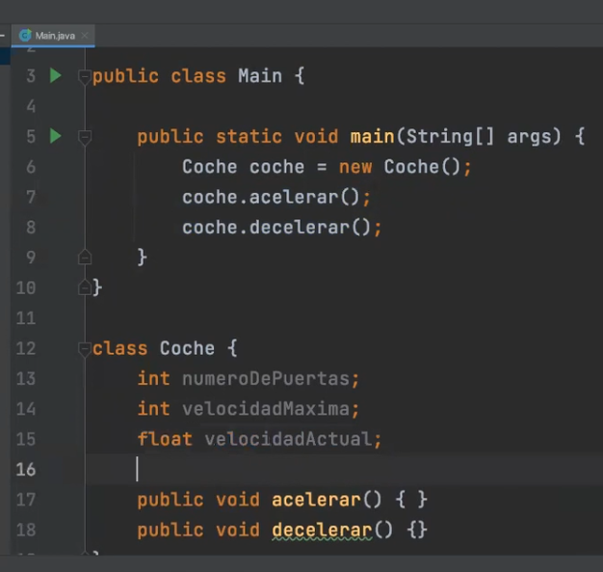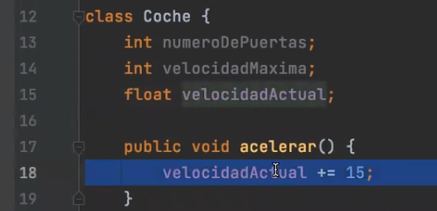//Creo nuevo objeto de tipo coche instanciándolo e invoco métodos

//Resultado: Primero la propiedad actual es 0.0 (velocidadActual) y luego invoco el método “acelerar” y esa variable incrementa esa variable en 15, y vuelvo a imprimir

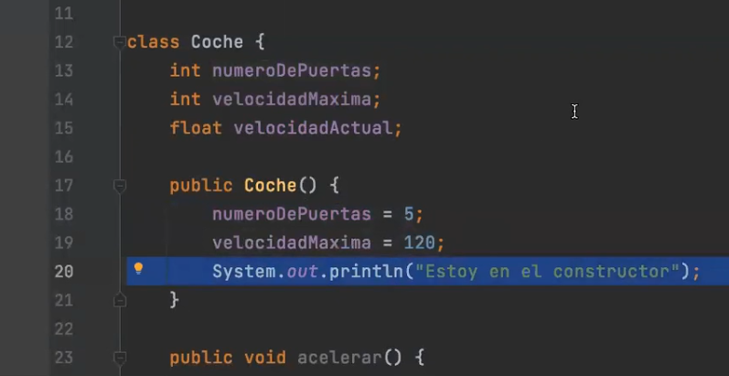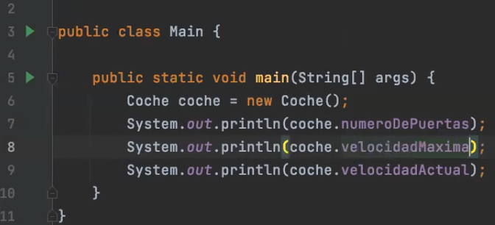Creamos un constructor en Java  
Reglas: No devuelve ningún dato. (Void) // son public

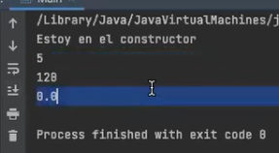

El constructor es para inicializar variables

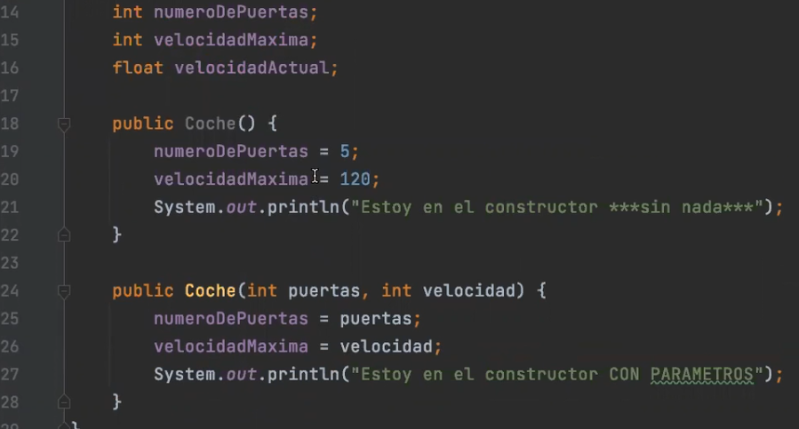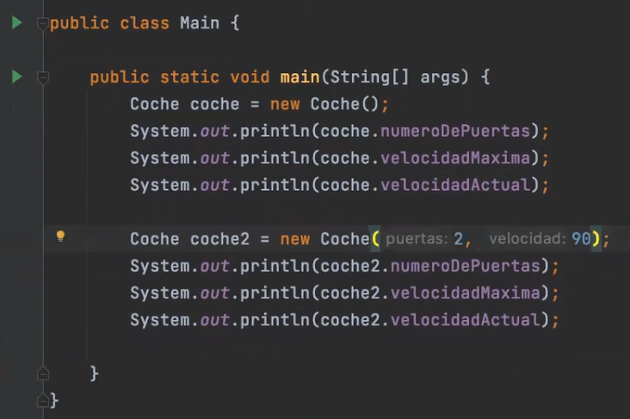

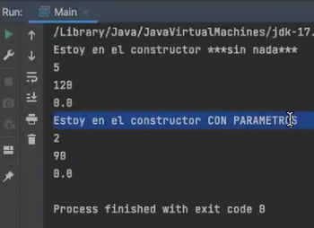Primero se ejecuta el primer constructor que no tiene nada  
Y luego se ejecuta el segundo constructor con sobrecarga

